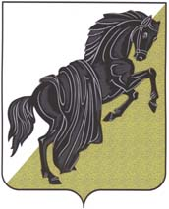

**совет депутатов**

**ШАБУРОВСКОГО СЕЛЬСКОГО ПОСЕЛЕНИЯ**

КАСЛИНСКОГО МУНИЦИПАЛЬНОГО РАЙОНА

**Р Е Ш Е Н И Е**

от « 02 » августа 2022 г. № 93

с. Шабурово

**О присвоении звания «Почетный гражданин Шабуровского сельского поселения»**

В соответствии с Положением о присвоении звания «Почетный гражданин Шабуровского сельского поселения», утвержденном решением Совета депутатов Шабуровского сельского поселения № 6 от 20.05.2011 года.

**Совет депутатов Шабуровского сельского поселения РЕШАЕТ:**

1. Присвоить звание «Почетного гражданина Шабуровского сельского поселения» Половинке Александру Андреевичу.

2. Вручить документы о присвоении звания «Почетный гражданин Шабуровского сельского поселения».

3.Главе Шабуровского сельского поселения А.В. Релину опубликовать настоящее решение в газете «Красное знамя».

Председатель Совета депутатов

Шабуровского сельского поселения Миндагулова С.А.